企业的 AI for Scenes：从“试炼场”到“流水线”的全量进化

当全球目光还聚焦于 AI for Science 如何重塑科研边界时，企业级大模型的真正下半场已经悄然转换了赛道。
从“AI for Science”的实验室探索，走向“AI for Scenes”的生产力实战——这不仅是技术重心的转移，更是 AI 真正进入企业“毛细血管”的标志。睿动智能体云平台，正致力于成为这场变革的“企业级 AI 场景试炼场”，让 AI 从高深的概念，转化为全量交付的数字化劳动力。
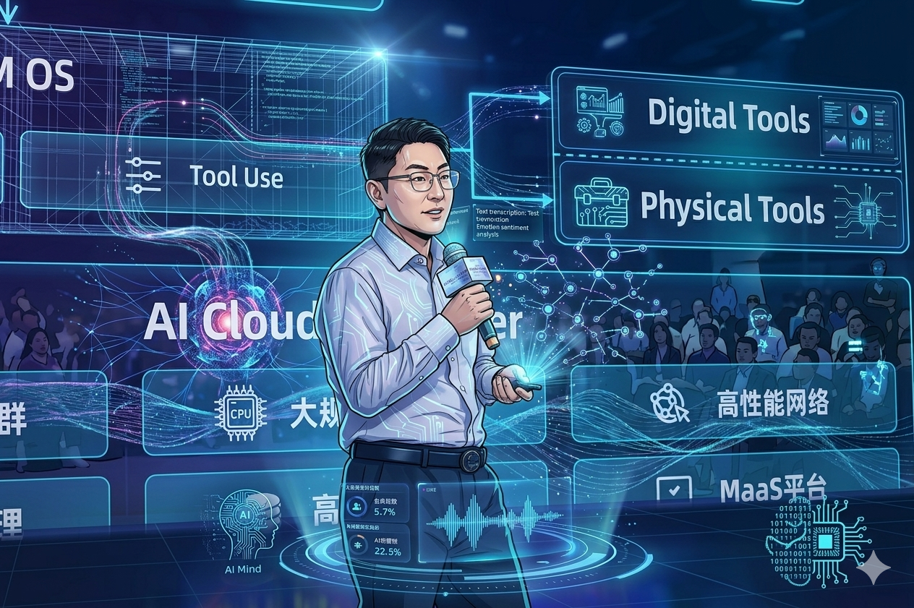

一、 场景即生命线：在“智能体广场”见证实战力
在睿动的“智能体广场”里，AI 不再是只会写诗的通用模型，而是深耕行业、精准卡位的执行专家。这些预置的智能体，是“AI for Scenes”最直观的注脚：
金融行业：穿透式监管与高效服务
针对金融业务的严监管特性，广场内提供了本体穿透式监管智能体，让穿透式合规审计不再是人力难及的负担；尽调助手与开户助手则直接切入一线业务，将原本数天的处理周期缩短至分钟级。
能源行业：知识赋能与设备图谱
在重资产的能源领域，设备管理助手与能源知识图谱将散落在老师傅脑中的经验固化为数字资产，确保生产线的安全与智慧运行。
企业职能：财务与法务的“数字外脑”
财务审核助手与合同审核助手实现了秒级的风控校验，让企业日常运营在严谨与高效间达成平衡。
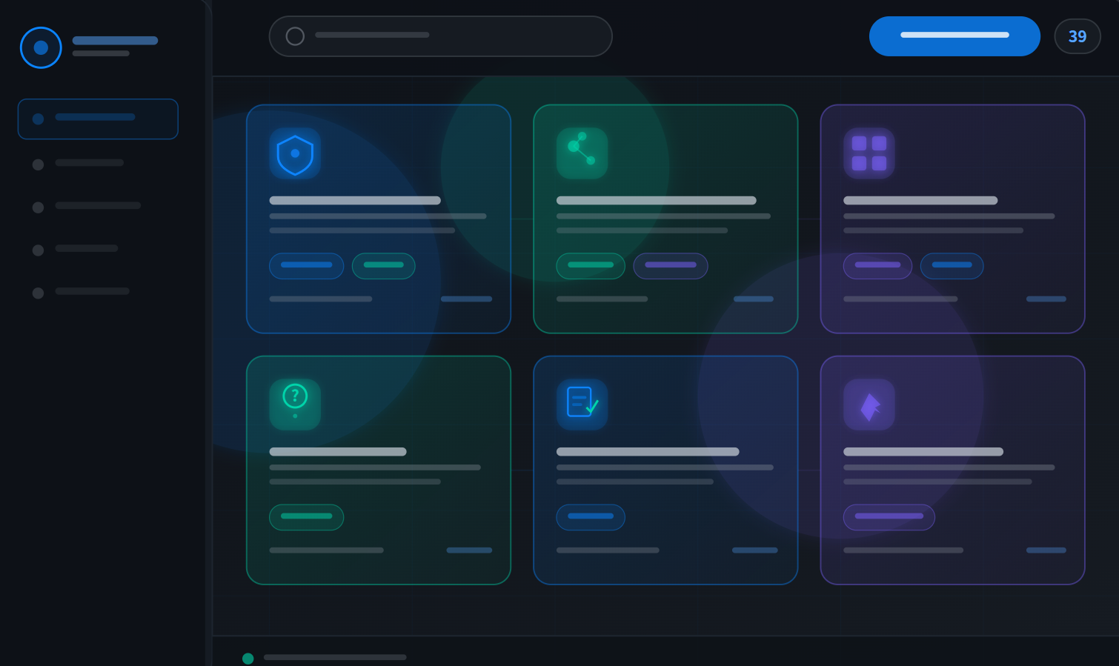

业务侧驱动：让最懂场景的人亲手“点石成金”
“AI for Scenes”的核心逻辑在于：发现场景痛点的永远是业务一线。
睿动平台赋予了客户业务侧前所未有的自主权。业务人员可以充分发挥其领域知识（Know-how），在“智创工坊”中通过自然语言直接开发智能体。这种从 MVP（最小可行性产品）到全量交付的极简路径，打破了技术部门与业务部门的壁垒：
快速激发：当员工发现 AI 能真正解决那个困扰已久的报表导出或数据比对痛点时，他们对 AI 的态度将从“围观”转为“热拥”。AI-native 进程加速：这种去中心化的创新机制，正在加速企业构建“AI原生”的组织基因。

三、 工业级底座：为“全量交付”保驾护航
如果说场景试炼是“进攻”，那么安全管控就是“防守”。睿动平台为“AI for Scenes”提供了坚实的工业级保障：
物理级安全试炼：通过微虚拟机沙箱技术，确保每一个智能体都在隔离环境中运行，保障数据“不出内网”。
“第五张报表”的量化治理：继资产负债表等四大报表后，睿动引入了 AI 资产审计。精确到 Token 级别的计费与 ROI 分析，让每一分 AI 投入都能在场景中看到真实的回报。
端云协同的最后 100 米：通过 睿动 Claw 桌面端，将云端的治理能力直接延伸至员工桌面。无论是 IM 聊天还是文档处理，AI 都能在原生工作场景中随时待命。
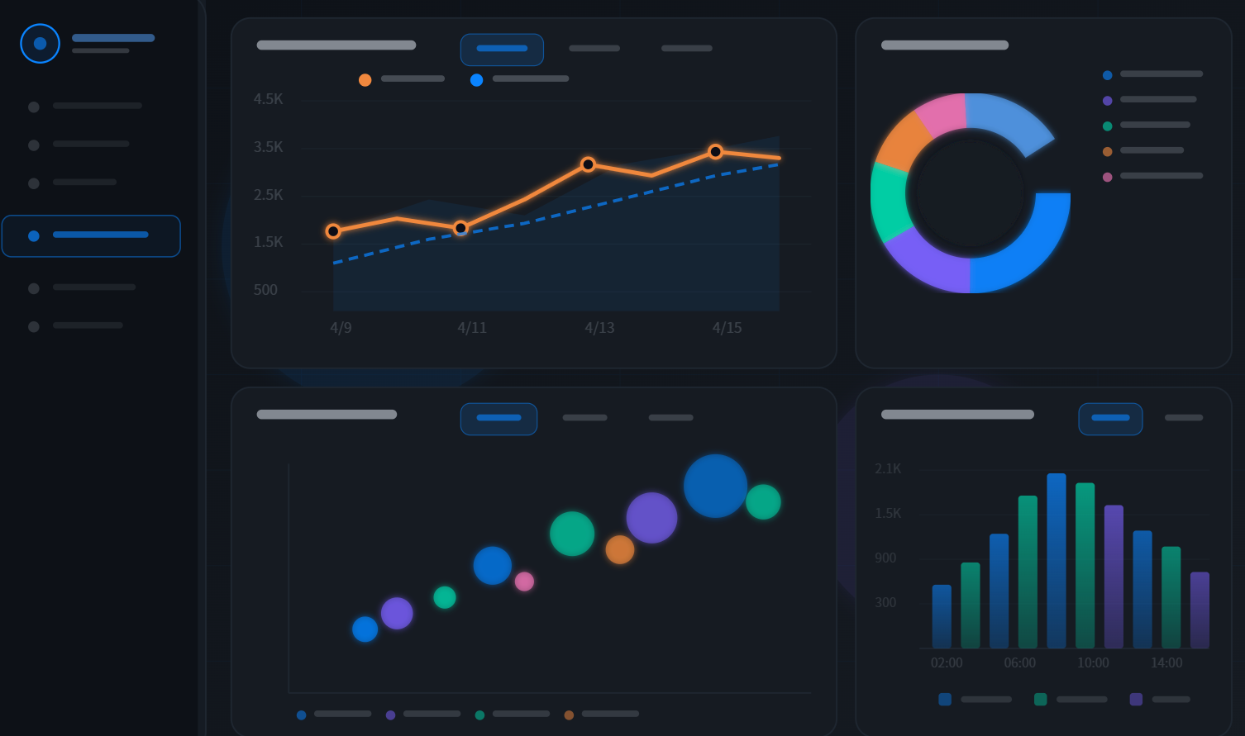

结语
从实验室里的 AI for Science，到每一个业务场景里的 AI for Scenes。
睿动智能体云平台，正在帮助金融、能源及千行百业，将 AI 从一个“昂贵的实验”转变为一套可管、可控、可审计的操作系统。在这里，每一个痛点都是创新的火种，每一次试炼都是全量交付的前奏。
睿动，让 AI 在场景中生长，让价值在实战中绽放。

